
Группа компаний «Экодрев-Тверь»
Адрес: 170024, г. Тверь, пр-т 50 лет Октября, д. 3Б
Тел.: (4822) 38-21-81; 38-21-82, тел./факс: (4822) 38-23-20
www.ekodrev.ru; e-mail: ekodrev@bk.ru
20.03.2012 г. | Генеральному директору  ООО "Первомайская Аграрная Компания",  Штукину Владимиру Ивановичу,  г.Ярославль
Коммерческое предложение
на поставку участка сушки на 1,5-1,8 т/ч
1. Назначение участка сушки.
Участок сушки предназначен для сушки мелкофракционных деревоотходов и измельченной травы.
Основное сырье – опилки, стружка, мелкая щепа или трава.
2. Основные технические характеристики.
- Производительность испаренной влаге.......................................................................2 т/ч
- Сырье..............................................................................опилки, стружка, щепа (до 20 мм)
- Максимальная влажность сырья относительная....55 % (абсолютная влажность 122 %)
- Потребность в сырье при его относительной влажности 50 %..................................4 т/ч
- Необходимая площадь для установки.................................................................. 18 х 6,5 м
- Необходимая высота для установки..............................................................................7,0 м
- Установленная электрическая мощность.................................................................65,3кВт
- Потребляемая электрическая мощность..................................................................45,7 кВт
- Непосредственно обслуживающий персонал.......................................2 человека в смену
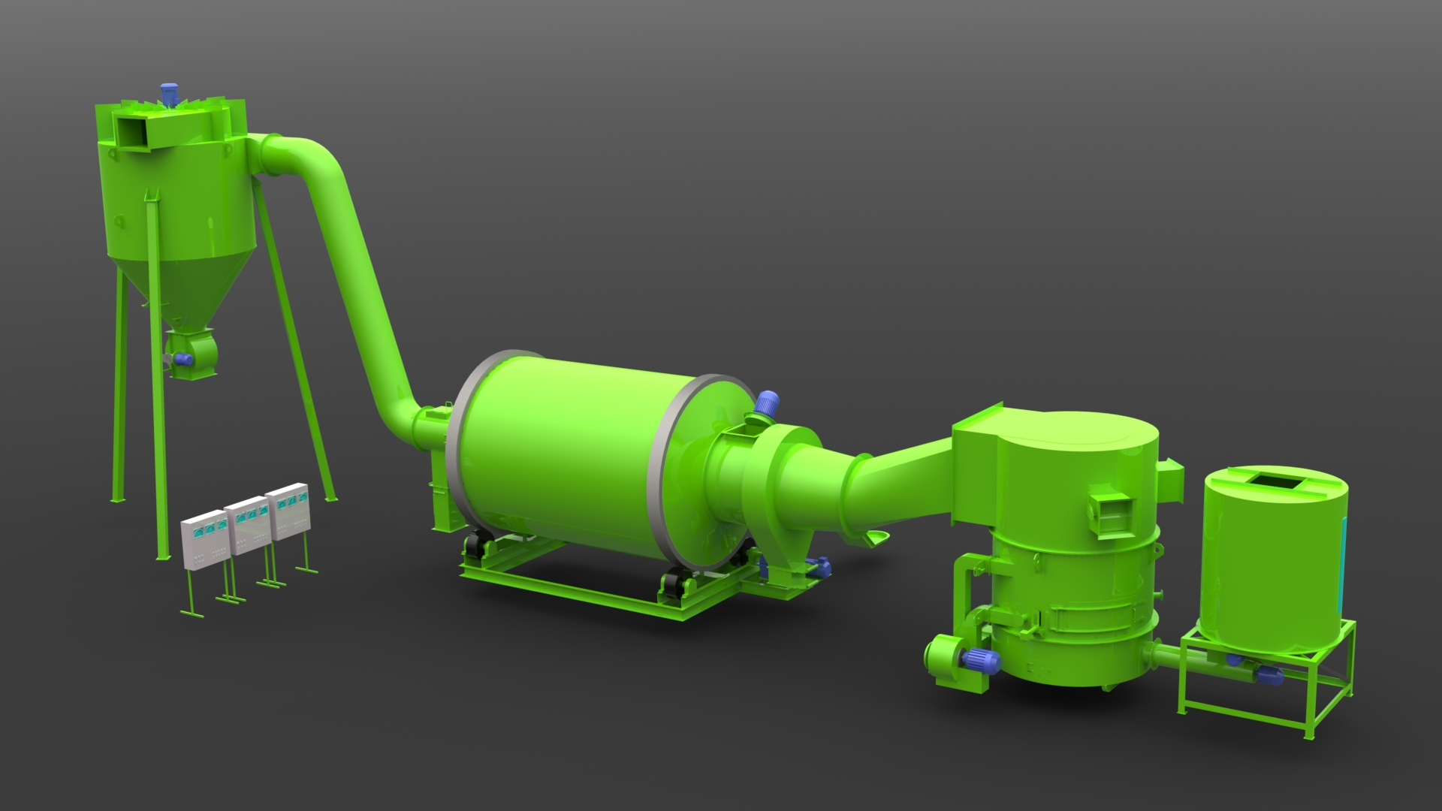
Рис.1. Участок сушки на базе барабана АВМ-0,65.

2. Состав и стоимость оборудования.

№ | Характеристика оборудования, материалов | Един. изм. | Кол-во | Эл. мощ. | Стоимость, (руб.)
 |  |  |  |  | на ед. изм. | общая
1 | Теплогенератор ТГ-1,2 | шт | 1 | 15,4 | 668 460 | 668 460
2 | Газоход соединительный ТГ-1,2 – АВМ-0,65 в комплекте с теплоизоляцией и растопочной трубой с шибером (газоход и шибер из жаропрочной стали) | шт | 1 | - | 146 500 | 146 500
3 | Оперативный механизированный бункер ОМБ-2,3 | шт | 1 | 2,2 | 142 680 | 142 680
4 | Транспортер двуцепной узкий для АВМ-0,65 | шт | 1 | 2,2 | 145 480 | 145 480
5 | Сушильный барабан АВМ-0,65 | шт | 1 | 2,2 | 1 450 000 | 1 450 000
6 | Газоход соединительный АВМ-0,65 – Д-2000 | комп | 1 | - | 36 520 | 36 520
7 | Циклон Д-2000 со шлюзовым питателем Д-600 | шт | 1 | 1,1 | 324 500 | 324 500
8 | Газоход соединительный Циклон-2000-Дн-10 | комп | 1 | - | 57 420 | 57 420
9 | Шибер регулирующий с электроприводом | шт | 1 | 0,1 | 35 030 | 35 030
10 | Дымосос ДН-10 (30 кВт) | шт | 1 | 30 | 130 900 | 130 900
11 | Пневмопровод | комп | 1 | - | 36 950 | 36 950
12 | Циклон Д-800Ш (со встроенным вентилятором и шлюзовым питатель Д-300) | шт | 1 | 8,6 | 126 610 | 126 610
13 | Циклон Д-800Ш-01 (без вентилятора и шлюзовым питателем Д-300). | шт | 1 | 1,1 | 106 870 | 106 870
14 | Бункер гранулятора механизированный 4 м³ с крышкой | шт | 1 | 2,2 | 151 700 | 151 700
15 | Система управления ГТД-1,2 | шт | 1 |  | 128 960 | 128 960
16 | Щит управлениябарабаном АВМ-0,65, циклоном Д-2000 и шлюзовым питателем Д-600 | комп | 1 | 0,1 | 208 000 | 208 000
17 | Шкаф управления циклонами Д-800Ш и Д-800Ш-01 | комп | 1 | 0,1 | 43 500 | 43 500
ИТОГО: |  |  |  | 65,3 |  | 3 940 080
Все цены включают НДС 18%

№ | Характеристика оборудования, материалов | Стомость, без НДС
1 | Шеф-монтаж | 197 000
2 | Пуско-наладка оборудования | 197 000
ВСЕГО: |  | 394 000
ИТОГО: |  | 4 334 080

3. Описание работы, схема участка.

Мелкофракционное сырье подается в бункер сушильного барабана и в бункер теплогенератора.
В теплогенераторе топливо, сгорая, образует сушильный агент, который подается в сушильный барабан. В сушилке сырье высыхает до влажности 8-10 % и удаляется из нее циклоном пневмотранспорта со встроенным вентилятором.
В циклоне пневмотранспорта высушенное сырье отделяется от отработанного сушильного агента и через шлюзовый питатель подается на потребителя.

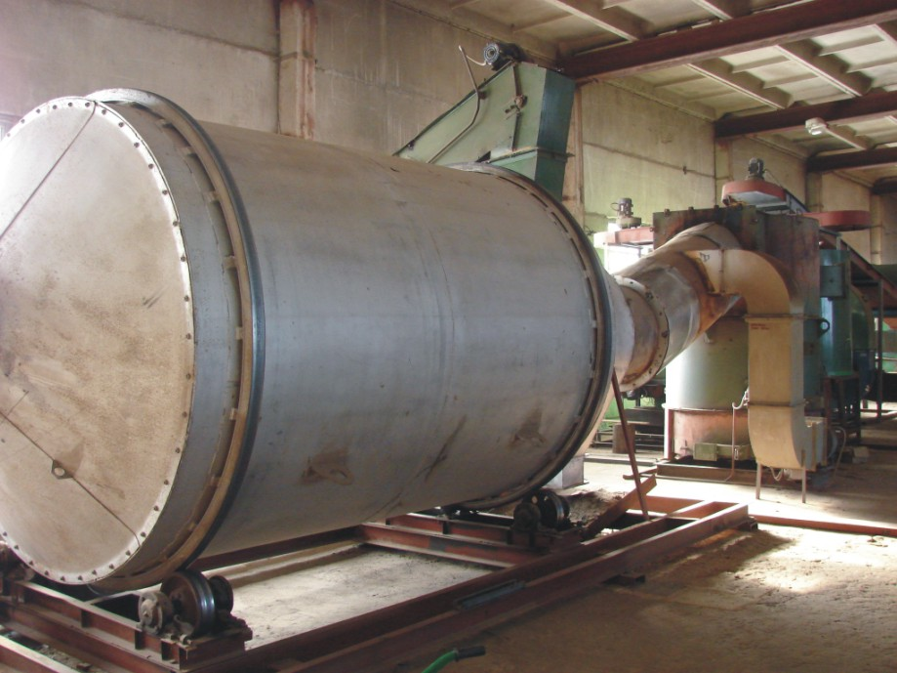
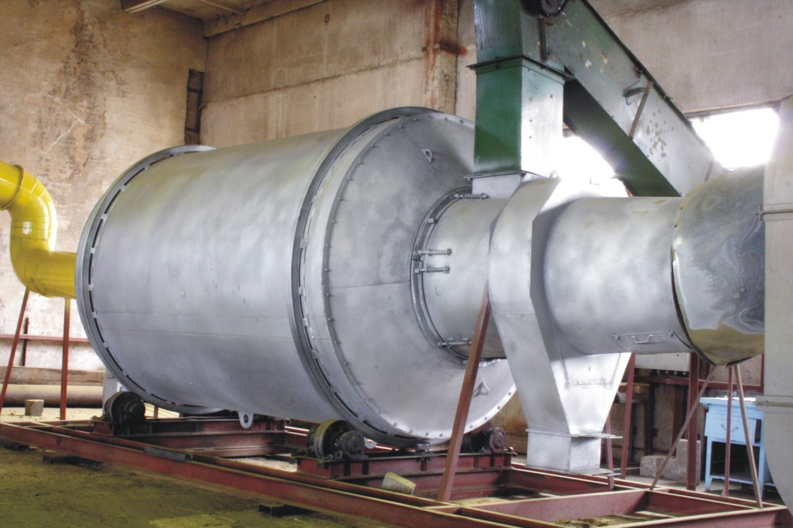
Рис.2. Фото сушильного барабана АВМ-0,65.

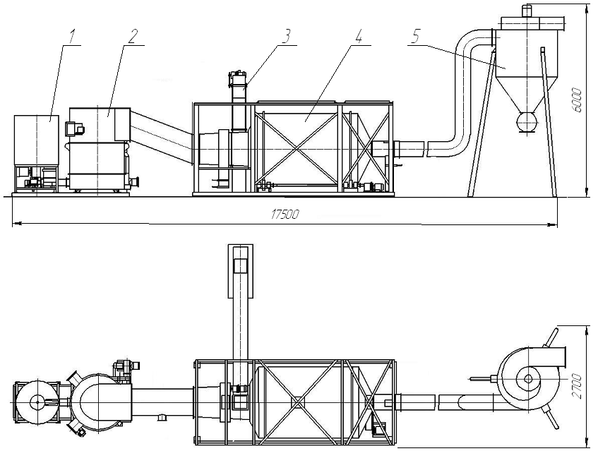
Рис.3: общий вид участка сушки
1-бункер, 2-теплогенератор, 3-транспортер загрузки сырья, 4-сушильный барабан, 5-циклон

- Принцип действия.
4.1. Древесное сырье.
Технология сушки древесного сырья довольно широко известна и используется во всем мире. Большая часть технологического сырья - это отходы лесо- и деревопереработки хвойных и лиственных пород - опилки, стружка, щепа естественной влажности 50-60%. Поэтому процесс сушки является необходимой составляющей подготовки древесных отходов перед гранулированием. Допустимый размер отходов (щепы) не более 50x50x10 мм.
Сушка опилок происходит внутри вращающегося барабана с использованием сушильного агента, который образуется в теплогенераторе ТГ-1,2(1). Топливом теплогенератора ТГ-1,2 (1) являются опилки, стружка, щепа, максимальной фракцией 50 мм и влажностью до 55%. Устройство смешения в теплогенераторе ТГ-1,2(1) установлено на топке и выполняет функцию приготовления сушильного агента путем смешения топочных газов с воздухом. Автоматика регулирования управляет устройством смешения таким образом, что пропорция топочных газов и воздуха обеспечивает необходимую температуру сушильного агента. Топка теплогенератора ТГ-1,2(1) механизированная, со шнековой топливо-подачей, принудительным распределенным первичным и вторичным дутьем. Топка оборудована датчиком уровня топлива, поэтому подача топлива в топку автоматическая. За счет тангенциального вторичного дутья достигается высокая полнота сгорания, а следовательно высокий КПД топочного устройства. Тангенциальное дутье организует циклонное движение газов, в результате чего топка имеет функцию золоочистки с коэффициентом эффективности 60 %.
Сушильный агент и влажное сырье соединяются в барабане. Внутри по периметру барабана АВМ-0,65(5) расположены лопатки, по мере вращения захватывающие и пересыпающие материал. В то же время, вдоль оси внутри барабана продувается горячий воздух. Таким образом сырые опилки подаются в один конец барабана, непрерывно перемещиваются в потоке горячего воздуха и перемещаются, по мере подсыхания, к противоположному концу, откуда происходит их выгрузка. Таких проходов - 3, так как внутри барабан АВМ-0,65(5) расположены 2 дополнительных контура.
Дымосос Дн-10 (10) создает разряжение в топке теплогенератора ТГ-1,2 (1) и в барабане АВМ-0,65(5). За счет разряжения происходит перемещение сухого сырья и сушильного агента.
В циклоне Д-2000(7) отработанный сушильный агент отделяется от сухого сырья. Готовый высушенный материал по системе пневмотранспорта(11,12,13) поступает в механизированный бункер гранулятора 4 м3 (14).

4.2. Витаминная мука.
Витаминная мука – натуральная витаминная добавка в комбикорма сельскохозяйственных животных произведенная из травы или хвои, высушенной при высокой температуре и размолотой в муку. Для удобства транспортировки и хранения размолотую муку гранулируют. Конечный продукт – травяные гранулы.
Данная технология приготовление сухих зеленых кормов методом искусственной сушки обеспечивает сохранность до 95% питательных веществ содержащихся в растениях и позволяет значительно повысить показатели продуктивности животноводства.
Вывезенная с лесосеки еловая лапка поступает на участок измельчения ____.
Из дробилки ______ размельченная смесь из хвои и кусочков древесины подается в бункер накопитель ОМБ-2,3(3), а из него по двухцепному транспортеру (4) в сушильный барабан АВМ-0,65(5). В качестве агента сушки используются дымовые газы, получаемые в топке теплогенератора ТГ-1,2(1) при сжигании предварительно измельченных лесосечных отходов (откомлевок, дров, вершинника и т. д.). Высушенная хвоя с потоком горячих газов поступает в циклон Д-2000 (7), где отделяется от сушильного агента. В циклоне она падает вниз и по системе пневмотранспорта (11,12,13) поступает в механизированный бункер гранулятора 4 м3 (14).
Температура агента сушки регулируется добавлением определенной дозы наружного воздуха. При большей влажности хвои (после дождя, снегопада) температура агента сушки должна быть выше, и наоборот. Температура дымовых газов и продолжительность сушки хвои регулируется вентилятором. Ослабление тяги уменьшает скорость потока горячих газов и увеличивает время пребывания хвои в сушилке.Мука в этом случае получается более сухой. При увеличении тяги хвоя быстрее проходит сушильные колонны и получается более влажной. Важно установить оптимальный режим тяги и скорости потока дымовых газов с учетом влажности поступающей в сушку хвои, это позволяет сделать шит управления, на экране которого отображаются основные параменты.
Готовое высушенное сырье поступает на участок гранулирования.

5. Порядок оплаты, срок поставки, гарантийное обслуживание

Срок изготовления 6-12 недель.
Оплата:
1. за оборудование: 70 % предоплата, 30 % по готовности оборудования. (возможен вариант 40%-30%-30%).
2. за услуги шеф-монтажа и пуско-наладки: 50% предоплата, 50 % после подписания акта выполненных работ.
Гарантийный срок эксплуатации 12 месяцев.
Послегарантийное обслуживание.

6. Дополнительные услуги
Осуществляем доставку а/м или ж/д транспортом, монтаж, шеф-монтаж, пуск и наладку оборудования.

